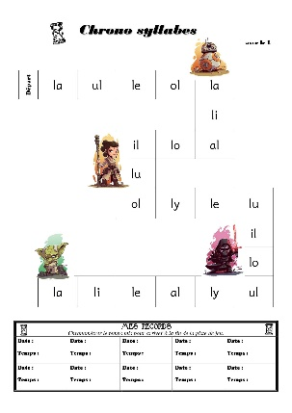
Madame, Monsieur,
Vous trouverez dans ………………………………………………………
de votre enfant un chrono’syllabes.
La règle du jeu est simple : votre enfant place son doigt ou un pion sur la case « départ ». À votre « top » il le déplace de case en case en lisant les syllabes.
- Soit il n’est pas trop long pour lui d’aller jusqu’à la case « arrivée » et vous chronométrez le temps total mis pour parcourir la piste. Vous pouvez utiliser ensuite le tableau en bas de page pour noter les records de votre enfant et observer avec lui ses progrès lecture après lecture.
- Soit c’est trop long et vous décidez d’un temps pendant lequel il peut rester concentré (1 minute, 1 minute 30, 2 minutes, mais toujours le même temps à chaque fois) et vous lui proposez d’aller le plus loin possible dans ce temps. Vous pouvez alors utiliser les personnages le long de la piste pour lui dire : « tu as lu jusqu’à nom du personnage ».

Si vous ne possédez pas de chronomètre, vous en trouverez un dans les applications de votre téléphone mobile (souvent avec l’horloge/réveil).

Fréquence : pour que votre enfant progresse en lecture, l’idéal est de réaliser au moins trois ou quatre records dans la semaine (une fois tous les deux jours par exemple), voire tous les soirs s’il est motivé car l’exercice est efficace mais très vite fait.

Cordialement,

Madame, Monsieur,
Vous trouverez dans ………………………………………………………
de votre enfant un chrono’syllabes.
La règle du jeu est simple : votre enfant place son doigt ou un pion sur la case « départ ». À votre « top » il le déplace de case en case en lisant les syllabes.
- Soit il n’est pas trop long pour lui d’aller jusqu’à la case « arrivée » et vous chronométrez le temps total mis pour parcourir la piste. Vous pouvez utiliser ensuite le tableau en bas de page pour noter les records de votre enfant et observer avec lui ses progrès lecture après lecture.
- Soit c’est trop long et vous décidez d’un temps pendant lequel il peut rester concentré (1 minute, 1 minute 30, 2 minutes, mais toujours le même temps à chaque fois) et vous lui proposez d’aller le plus loin possible dans ce temps. Vous pouvez alors utiliser les personnages le long de la piste pour lui dire : « tu as lu jusqu’à nom du personnage ».

Si vous ne possédez pas de chronomètre, vous en trouverez un dans les applications de votre téléphone mobile (souvent avec l’horloge/réveil).

Fréquence : pour que votre enfant progresse en lecture, l’idéal est de réaliser au moins trois ou quatre records dans la semaine (une fois tous les deux jours par exemple), voire tous les soirs s’il est motivé car l’exercice est efficace mais très vite fait.

Cordialement,

